Wyniki finansowe instytucji kultury w 2025 r. (dane wstępne)
W 2025 r. przychody ogółem instytucji kultury wzrosły o 11,1% w porównaniu z 2024 r., a koszty – o 10,9%. Jednocześnie nakłady inwestycyjne zmniejszyły się o 6,5%.
11,1%
Wzrost przychodów ogółem r/r
Przychody ogółem instytucji kultury w 2025 r. wyniosły 18 378,3 mln zł i były wyższe o 11,1% w porównaniu z rokiem ubiegłym. W strukturze przychodów 92,0% stanowiły przychody netto ze sprzedaży produktów, towarów i materiałów, 7,7% – pozostałe przychody operacyjne, a 0,3% – przychody finansowe. Instytucje kultury województwa mazowieckiego miały najwyższy (25,2%) udział w przychodach ogółem.
Przeciętne przychody ogółem na jedną instytucję kultury w Polsce wyniosły 3 903,6 tys. zł. Największe przychody ogółem w przeliczeniu na jedną instytucję osiągnęły instytucje kultury w województwie mazowieckim (7 096,3 tys. zł), a najmniejsze – w województwie lubelskim (1 878,0 tys. zł).
Przychody samorządowych instytucji kultury stanowiły 81,2% przychodów ogółem instytucji kultury
Przychody samorządowych instytucji kultury wyniosły 14 921,7 mln zł (81,2%), a państwowych instytucji kultury – 3 456,6 mln zł (18,8%). W przychodach ogółem instytucji kultury największy udział miały przychody podmiotów prowadzących działalność obiektów kulturalnych – 41,2%.
Koszty ogółem instytucji kultury wyniosły 18 057,7 mln zł i były wyższe o 10,9% od poniesionych rok wcześniej. Koszty operacyjne stanowiły 98,5%, pozostałe koszty operacyjne – 1,4%, a koszty finansowe – 0,1%. Ponad 25% kosztów instytucji kultury tworzyły koszty podmiotów z województwa mazowieckiego. W kosztach ogółem instytucji kultury największy udział miały koszty podmiotów prowadzących działalność obiektów kulturalnych – 41,3%.
Wynik finansowy brutto instytucji kultury wyniósł 320,6 mln zł (zysk brutto – 439,2 mln zł, a strata brutto – 118,6 mln zł). Wynik finansowy netto instytucji kultury wyniósł 317,6 mln zł (wobec 248,6 mln zł przed rokiem), przy wzroście zysku netto o 22,8% i straty netto o 11,3%.
Tablica 1. Wyniki finansowe instytucji kultury
Wynik finansowy netto instytucji kultury w 2025 r. wyniósł 317,6 mln zł
Wyszczególnienie | 01–12 2024 | 01–12 2025
Wyszczególnienie | w mln zł |  | 01–12 2024=100
Przychody ogółem | 16 536,6 | 18 378,3 | 111,1
Koszty ogółem | 16 285,8 | 18 057,7 | 110,9
Wynik finansowy brutto | 250,8 | 320,6 | 127,8
Wynik finansowy netto | 248,6 | 317,6 | 127,8
Zysk netto | 355,6 | 436,8 | 122,8
Strata netto | 107,1 | 119,2 | 111,3
Nakłady inwestycyjne | 1 980,1 | 1 852,3 | 93,5
Nakłady na wartości niematerialne i prawne | 34,8 | 40,4 | 116,3
W 2025 r. nakłady inwestycyjne poniesione przez instytucje kultury wyniosły 1 852,3 mln zł i były niższe o 6,5% niż rok wcześniej. Ponad 37% nakładów inwestycyjnych stanowiły nakłady podmiotów zlokalizowanych w województwie mazowieckim.
Nakłady inwestycyjne poniesione przez samorządowe instytucje kultury w Polsce wyniosły 1 203,7 mln zł, tj. 65,0% ogólnej kwoty nakładów inwestycyjnych.

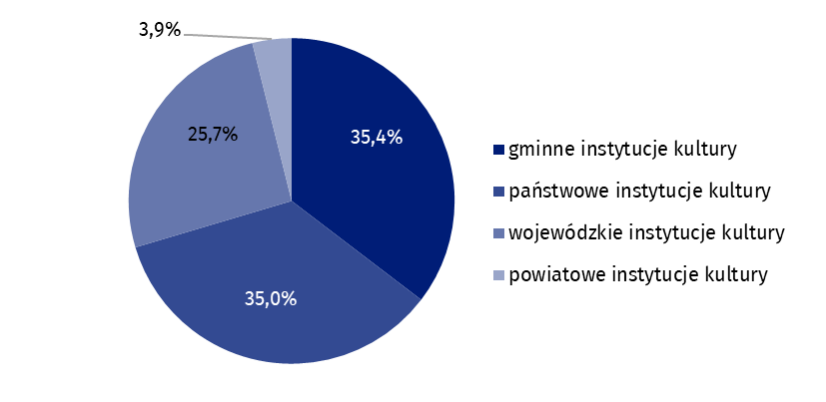
Wykres 1. Nakłady inwestycyjne instytucji kultury według form prawnych w 2025 r.
W 2025 r. nakłady na wartości niematerialne i prawne poniesione przez instytucje kultury zwiększyły się o 16,3% w porównaniu z 2024 r. i wyniosły 40,4 mln zł. Ponad 45% ogółu nakładów na wartości niematerialne i prawne zostało poniesionych przez jednostki z województwa mazowieckiego.
Tablica 2. Przychody ogółem i koszty ogółem instytucji kultury według wybranych działów i klas PKD 2007 w 2025 r.
Największy udział w przychodach ogółem instytucji kultury miały przychody podmiotów prowadzących działalność obiektów kulturalnych – 41,2%
Wyszczególnienie | Liczba instytucji kultury | Przychody ogółem | Koszty ogółem
Wyszczególnienie | Liczba instytucji kultury | w mln zł
Ogółem | 4 708 | 18 378,3 | 18 057,7
własność jednostek samorządowych | 4 632 | 14 921,7 | 14 752,1
własność państwowa | 76 | 3 456,6 | 3 305,6
w tym:
działalność twórcza związana z kulturą i rozrywką | 2 342 | 11 115,3 | 10 975,6
w tym:
działalność związana z wystawianiem przedstawień artystycznych | 153 | 3 358,3 | 3 342,6
działalność obiektów kulturalnych | 2 180 | 7 575,2 | 7 452,6
działalność bibliotek, archiwów, muzeów oraz pozostała działalność związana z kulturą | 2 360 | 7 011,0 | 6 839,6
w tym:
działalność bibliotek i archiwów | 1 955 | 2 932,7 | 2 920,9
działalność muzeów | 397 | 3 964,9 | 3 804,9
Dane prezentowane w tym opracowaniu zostały przygotowane na podstawie formularza o symbolu F-01/dk Kwartalne sprawozdanie o finansach instytucji kultury. Informacje na temat metodologii badania znajdują się w Zeszycie metodologicznym – Statystyka kultury.
W przypadku cytowania danych Głównego Urzędu Statystycznego prosimy o zamieszczenie informacji: „Źródło danych GUS”, a w przypadku publikowania obliczeń dokonanych na danych opublikowanych przez GUS prosimy o zamieszczenie informacji: „Opracowanie własne na podstawie danych GUS”.

Opracowanie merytoryczne:  Urząd Statystyczny w Krakowie  Dyrektor Agnieszka Szlubowska  Tel: 12 420 40 50 | Rozpowszechnianie:  Wydział Prasowy  Tel. komórkowy: 695 255 032  Tel. stacjonarne: 22 608 38 04, 22 449 41 45,  22 608 30 09  e-mail: obslugaprasowa@stat.gov.pl

stat.gov.pl

@GUS_STAT

@GlownyUrzadStatystyczny

gus_stat

glownyurzadstatystycznygus

glownyurzadstatystyczny
Powiązane opracowania
Wyniki finansowe instytucji kultury w okresie styczeń–wrzesień 2025 r. (dane wstępne)
Zeszyt metodologiczny – Statystyka kultury
Ważniejsze pojęcia dostępne w słowniku
Przychody ogółem
Koszty ogółem
Wynik finansowy brutto
Wynik finansowy netto
Nakłady inwestycyjne
Nakłady na wartości niematerialne i prawne
Instytucja kultury

